**ĐẠI HỌC QUỐC GIA THÀNH PHỐ HỒ CHÍ MÌNH**

**TRƯỜNG ĐẠI HỌC KHOA HỌC TỰ NHIÊN**

**KHOA CÔNG NGHỆ THÔNG TIN**



**NGUYỄN XUÂN QUÂN**

**20120555**

**BÁO CÁO BÀI TẬP**

**BÀI TẬP NETWORKING**

**CHƯƠNG TRÌNH GIÁM SÁT**

**Môn học: Phát triển ứng dụng Java**

Thành phố Hồ Chí Minh – 2023

# MỤC LỤC

MỤC LỤC 1

Phần 1: Chức năng và đánh giá 1

1.1. Yêu cầu 1

1.2. Tổng điểm đánh giá: 10 1

Phần 2: Hướng dẫn 2

2.1. Hướng dẫn cài đặt và triển khai 2

2.2. Hướng dẫn người dùng 3

2.2.1. Giới thiệu chung 3

2.2.2. Chi tiết các chức năng 6

2.2.2.1. Client kết nối và ngắt kết nối đến server 6

2.2.2.2. Server quản lý client 7

2.2.2.3. Server chọn thư mục để tiến hành theo dõi 8

2.3. Link video demonstration 12

# Phần 1: Chức năng và đánh giá

### 1.1. Yêu cầu

|  |  |  |  |
| --- | --- | --- | --- |
| **STT** | **Yêu cầu** | | **Mức độ** |
| **1** | Chương trình Client | Kết nối tới server | **100%** |
| Trao đổi thông tin với server | **100%** |
| **2** | Chương trình Server | Quản lý danh sách client (ngắt kết nối với client) | **100%** |
| Chọn thư mục cần giám sát | **100%** |
| Giám sát thay đổi thư mục (thêm / xóa thư mục) | **100%** |
| Giảm sát thay đổi tập tin (thêm / xóa / chỉnh sửa nội dung tập tin) | **100%** |
| Giám sát cùng lúc nhiều client | **100%** |
| **3** | Giao diện đồ họa cho client và server | | **100%** |
|  | **Tổng kết** | | **100%** |

### 1.2. Tổng điểm đánh giá: 10

## Phần 2: Hướng dẫn

### 2.1. Hướng dẫn cài đặt và triển khai

- Source code được viết trên IDE **Netbeans 17, sử dụng JDK 19**

- Để triển khai source code ta làm theo các bước sau:

Bước 1: Mở Netbeans 17, chương trình sẽ hiển thị màn hình chính như hình:

Bước 2: Tại màn hình chính, ta chọn File, chọn Open Project hoặc có thể dùng phím tắt Ctrl + Shift + O. Cửa sổ Open Project hiện lên

Bước 3: Ta tiến hành chọn thư mục MonitorSystem để mở dự án. Sau khi thêm thành công chương trình sẽ hiển thị như hình dưới:

Trong thư mục **Source Packages** gồm 1 package chính là hcmus, trong package này có 2 package con là client và server đại diện cho phía client và phía server. Cấu trúc như sau:

Giải thích thư mục:

- Package client gồm file ***Client.java*** chứa giao diện phía client

- Package server gồm:

+ ***Action.java*** là class đại diện cho 1 hành động thay đổi thư mục hoặc file. Trong action sẽ gồm ip, port, action, description, time.

+ ***ChooseFolder.java*** là giao diện chọn thư mục để giám sát. Cấu trúc của thư mục gồm ổ đĩa được gửi từ client đến server qua socket nên thời gian hiển thị sẽ lâu.

+ ***ClientHandler.java*** là thread xử lý socket dành cho 1 client. Vì ta thực hiện đa client nên sẽ dùng thread để xử lý

+ ***FolderTreeCellRenderer.java*** là file cấu hình hiển thị JTree. Vì Jtree sẽ hiển thị chưa đúng nếu 1 thư mục không có file thì Jtree sẽ cho đó là file và hiển thị icon file. File này dùng 2 ảnh là open.png và folder.png làm icon folder

+ ***Server.java*** là giao diện phía server

Bước 4: Đầu tiên để chạy phía client, ta chọn package client, chuột phải tại file Client.java và chọn Run file hoặc Shift + F6. Ta được giao diện Client như sau:

Tương tự cho phía Server, ta chọn package server, chuột phải tại file Server.java và làm các bước tương tự như client. Giao diện Server:

### 2.2. Hướng dẫn người dùng

#### 2.2.1. Giới thiệu chung

Sau khi triển khai phần mềm như ở phần trước, ta đã chạy thành công client và server

Ở phía client gồm các thành phần chính:

**1**. Khu vực nhập thông tin server gồm IP và Port. Mặc định IP 192.168.137.1 và Port 3000

**2**. Hiển thị trạng thái của client đối với server: Chưa kết nối / Kết nối thành công / Kết nối thất bại

**3.** Nút “*Kết nối*” để kết nối đến server

**4.** Nút “*Ngắt kết nối*” để ngắt kết nối đến server

Ở phía server gồm các thành phần chính:

**1**.Thông tin IP và Port của server. IP được lấy tự động máy chạy server còn Port mặc định là 3000

**2.** Khu vực hiển thị danh sách các máy client hiện đang kết nối. Tại mỗi client đang kết nối, ta có thể chọn có theo dõi hay không hoặc ngắt kết nối với client đó.

**3.** Thông tin folder đang theo dõi: Khi ta chọn 1 client tại khu vực (**2**) thì sẽ hiển thị folder đang theo dõi tại đây.

Ví dụ: Khi ta chọn client có IP: /192.168.137.1, Port: 59002 thì phần folder giám sát sẽ hiển thị “Vui lòng chọn thư mục của client để giám sát” vì ta chưa tiến hành chọn trước đó. Ngược lại sẽ hiện thị đường dẫn thư mục tại đây.

**4**. Khu vực hiển thị sự thay đổi folder hoặc file của các máy client đang giám sát gồm thông tin IP, Port, sự thay đổi của folder hoặc file gồm tạo, sửa, xóa.

#### 2.2.2. Chi tiết các chức năng

#### 2.2.2.1. Client kết nối và ngắt kết nối đến server

Như đã đề cập ở phần Giới thiệu chung, muốn kết nối tới server ta sẽ chọn nút “Kết nối”. Nếu kết nối thành công thì phía client sẽ hiển thị trạng thái “Kết nối thành công” và phía server sẽ hiển thị client đang kết nối như hình dưới:

Tuy nhiễn vẫn xảy ra kết nối thất bại, như server chưa chạy mà client đã kết nối.

Client muốn ngắt kết nối thì chọn nút “Ngắt kết nối”. Phía client sẽ hiển thị “Kết nối thất bại” đồng thời server sẽ mất liên lạc với client đó.

#### 2.2.2.2. Server quản lý client

Ở đây quản lý là thực hiện theo dõi hoặc ngắt kết nối với client đó. Phần theo dõi sẽ được trình bày riêng ở phần tiếp theo.

Ngoài việc client có thể tự ngắt kết nối thì server cũng có thể ngắt. Muốn ngắt kết nối ta sẽ tiến hành các bước sau:

- Đầu tiên chọn 1 client bạn muốn ngắt tại Khu vực “Danh sách máy khách” bằng cách click chuột trái

- Sau đó click chuột phải để hiện thị danh sách menu lựa chọn. Tiến hành chọn “Ngắt kết nối”. Như vậy là server đã ngắt kết nối thành công với client

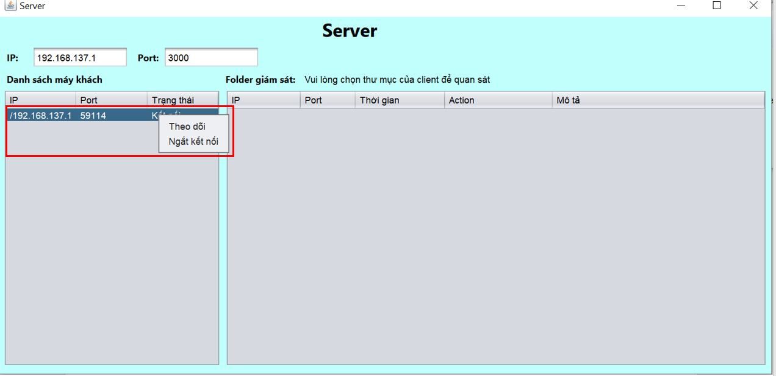

#### 2.2.2.3. Server chọn thư mục để tiến hành theo dõi

Đầu tiên ta phải chọn client đang kết nối để theo dõi, tương tự như các bược thực hiện chức năng ngắt kết nối, nhưng ở đây ta chọn chức năng “Theo dõi”, chương trình sẽ hiển thị 1 cửa sổ để chọn thư mục giám sát:

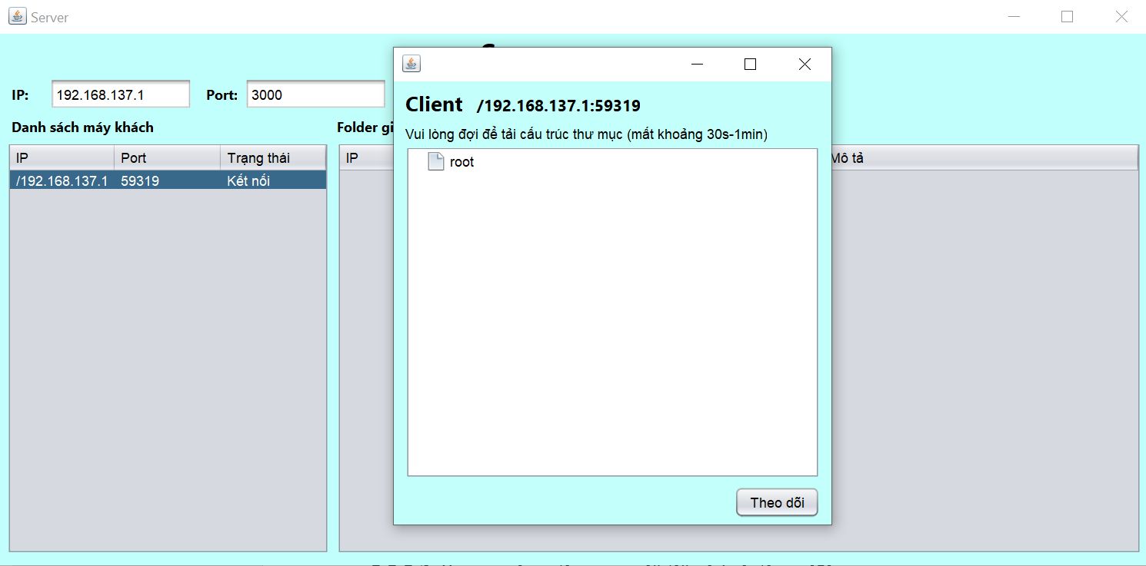

Tuy nhiên vì phải gửi cả cấu trúc ổ đĩa từ client đến server nên chương trình sẽ mất nhiều thời gian khoảng 30 giây đến 1 phút để tải. Đây là nhược điểm khi sử dụng đệ quy để lấy toàn bộ ổ đĩa ở client.

Sau khi tải xong ta sẽ được cây thư mục như sau:

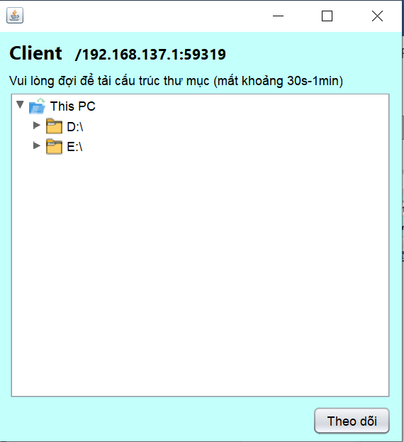

**Chú ý:**

- Vì ổ đĩa C sẽ không có quyền đọc nên ta sẽ bỏ qua ổ đĩa này mà chỉ tải các ổ đĩa khác.

- Đôi khi việc tải cây thư mục sẽ có lỗi về giao diện như sau:

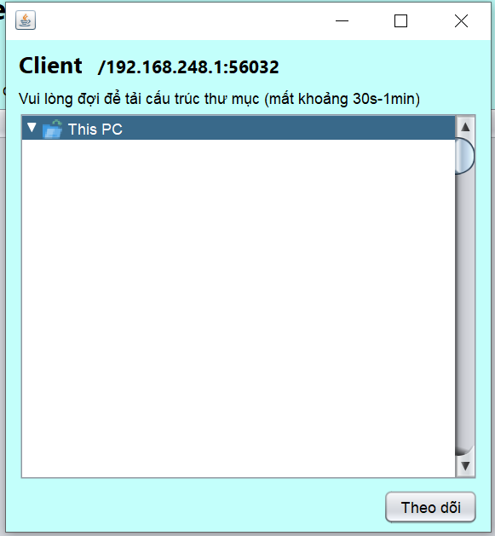

Lúc này ta chỉ cần close đi cửa sổ này và chọn lại chức năng theo dõi thì sẽ hoạt động bình thường. Có thể vì render cây dữ liệu lớn nên đôi khi sẽ xảy ra lỗi này.

Khi đã có cây thư mục ta tiến hành chọn 1 thư mục để giám sát, ở đây ta sẽ chọn thư mục 1 ở ỗ đĩa E:

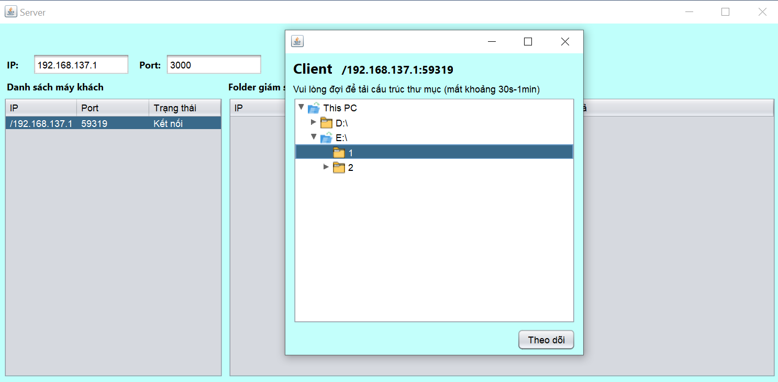

Và chọn nút “Theo dõi” để tiến hành giám sát. Lúc này mọi sự thay đổi ở thư mục 1 đều được gửi đến client.

Tạo hoặc xóa thư mục:

- Khi tạo 1 thư mục tên New Folder, thì bên server sẽ hiển thị 1 dòng dữ liệu như hình sau:

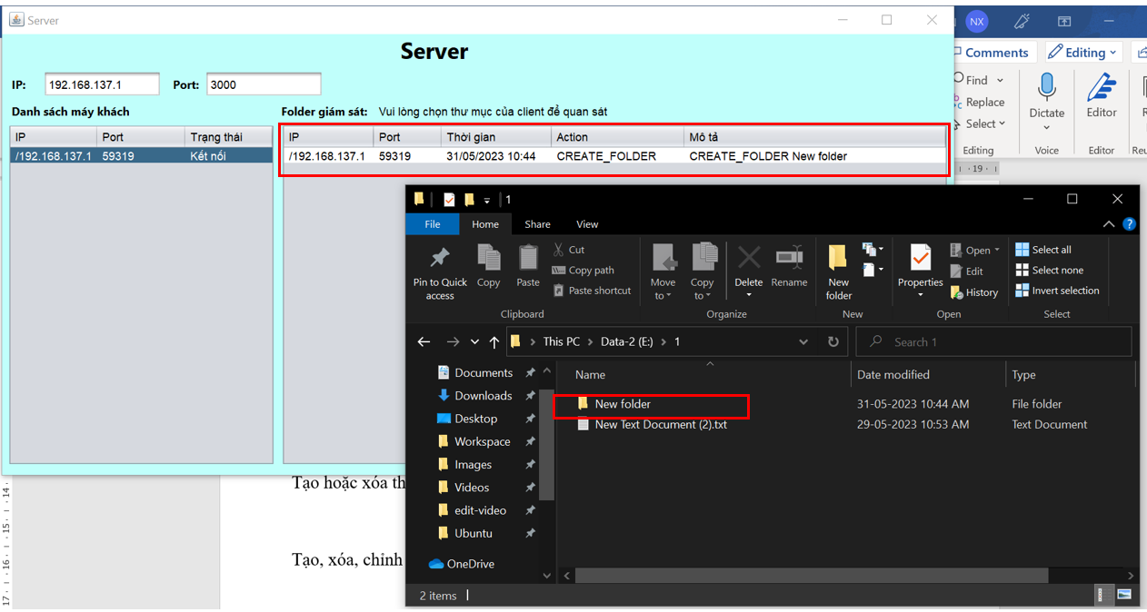

- Còn khi xóa thư mục thì sẽ hiển thị dữ liệu sau:

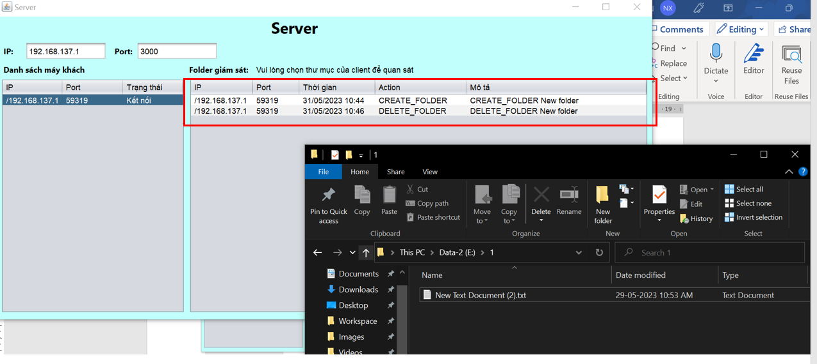

Tạo, xóa, chỉnh sửa tập tin:

- Tạo / Xóa tập tin: Tương tự như thư mục

Ta tạo tập tin New Text Document.txt và được kết quả như hình dưới:

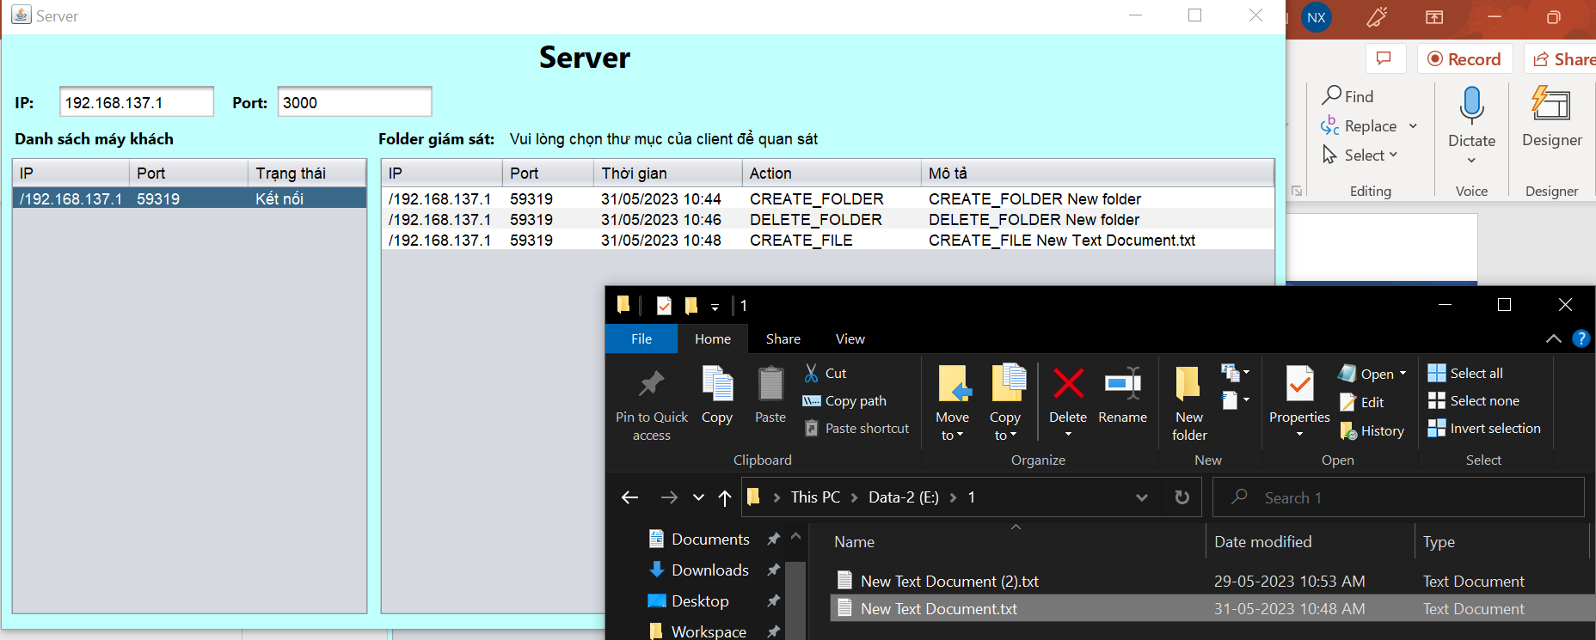

- Sửa tập tin: Để chỉnh sửa, ta sẽ vào tập tin New Text Document.txt vừa tạo phía trên để chèn thêm dòng chữ Hello World. Kết quả như sau:

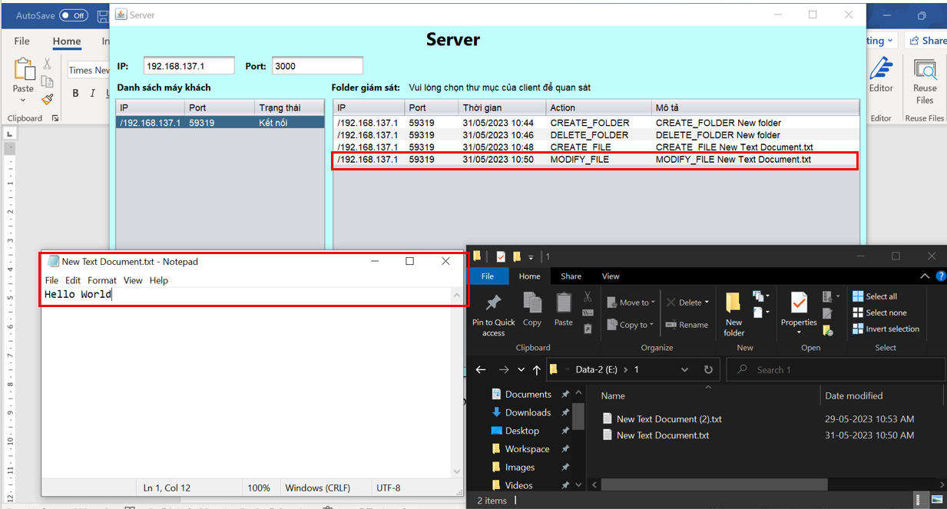

### 2.3. Link video demonstration

Link youtube demo: <https://www.youtube.com/watch?v=7C-sc9EpylY>